CELICA

1. Celica je osnovna gradbena enota živega bitja.

Zgradba rastlinske celice:

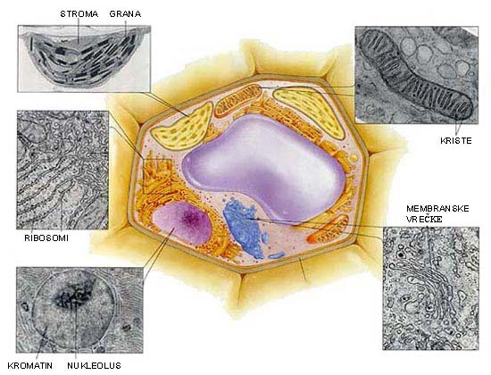

Kloroplasti so tanki ali diskasti plastidi. Vsebujejo barvilo, imenovano klorofil. Naloga kloroplastov je vezanje sončne energije, ki jo rastline potrebujejo za izdelavo hrane v procesu fotosinteze

Vakuola je v vsaki rastlinski celici. V njej je celični sok.

Celulozna celična stena prekriva celično membrano.

Rastlinska celica se od živalske loči po tem, da ima kloroplaste, ima vakuolo in celulozno celično steno. Živalske pa tega nima.

Zgradba živalske celice:

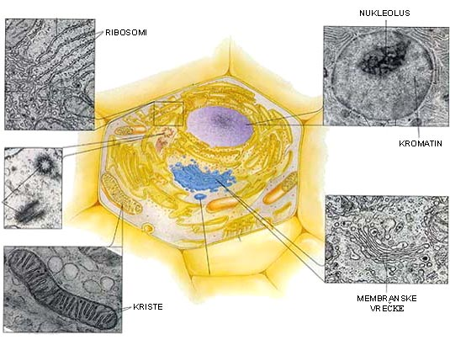

Celična membrana je tanka mrenica, ki obdaja celico. Nekatere snovi lahko prehajajo skozi celično membrano, vse pa ne.

Citoplazma je zdrizasta snov iz mnogih sestavin. Opazimo lahko številne zrnate tvorbe. V citoplazmi potekajo številne kemijske reakcije.

Jedro nadzoruje delovanje in razvoj celice.